
УКРАЇНА
ІЗЮМСЬКА РАЙОННА РАДА
ХАРКІВСЬКОЇ ОБЛАСТІ

Р І Ш Е Н Н Я
І сесії районної ради VІІ скликання

03 лютого 2016 року

№ 6-VII

Про обрання заступника голови

Ізюмської районної ради

Харківської області VІІ скликання

Відповідно статей 43, 55, 56 Закону України «Про місцеве самоврядування в Україні», на підставі протоколу засідання лічильної комісії по виборах заступника голови Ізюмської районної ради Харківської області VІІ скликання від 03 лютого 2016 року № 3 «Про встановлення результатів таємного голосування на виборах заступника голови Ізюмської районної ради Харківської області VІ скликання 03 лютого 2016 року», районна рада

ВИРІШИЛА:

Обрати заступником голови Ізюмської районної ради Харківської області VІІ скликання депутата районної ради Сердюка Вячеслава Миколайовича.

Голова районної ради | 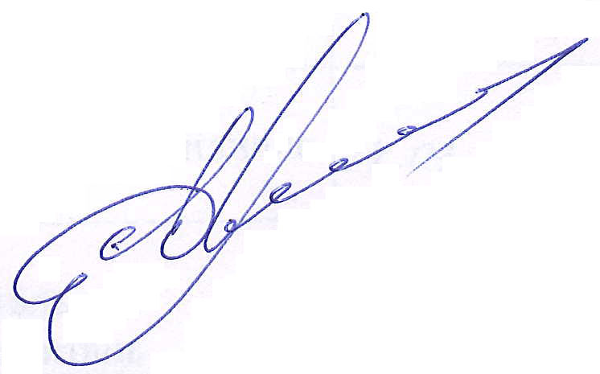 | С. Дуванський

